MedControl för externa användare
(Konkret lösningsförslag)

Innehåll
Kriterier för externa användare 2
Registrering (av extern användare) 2
Frågeställningar under förstudie: 4
Utredning (av extern användare) 5
Frågeställningar under förstudie: 7
Övrigt att komma ihåg: 8

  - Kriterier för externa användare
Giltig regional/nationell HSA-ID.
VGR måste vara en del av handläggningen.
Bra att känna till
Ansökan om behörighet för MedControl sker hos VGR.
Autentisering av användaren sker via Siteminder.
Extern användare ser endast de fält VGR utser, d.v.s. det sker ett elektroniskt utlämnande.
VGR informerar extern part att det finns en avvikelse, extern part begär åtkomst till avvikelsen.

  - Registrering (av extern användare)
Med hjälp av behörighetsstyrning kommer VGR styra vilka fält som visas vid registrering av en avvikelse.
Bra att känna till
VGR granskar registreringen och beslutar om ärendet ska handläggas eller avvisas.
Det kommer inte kunna skapas ett ärende på en extern enhet och att det utreds av en extern enhet. Fälten ”Upptäcktes på” och ”Händelsen utreds av” kan inte ha värdet Extern samtidigt.

Att göra:
- Skapa en ny autobehörighet (Extern Auto) för externa användare som begränsar visning av vissa fält.
- Sätta behörigheten att ”Händelsen utreds av” och ”Typ av händelse” visas i registreringsfasen.
Nedan skärmdump visar ”Händelsen utreds av” och ”Typ av händelse” i registreringsfasen.
Den visar även vilket värde man ska sätta i ”Upptäcktes på” om man väljer att dölja fältet.
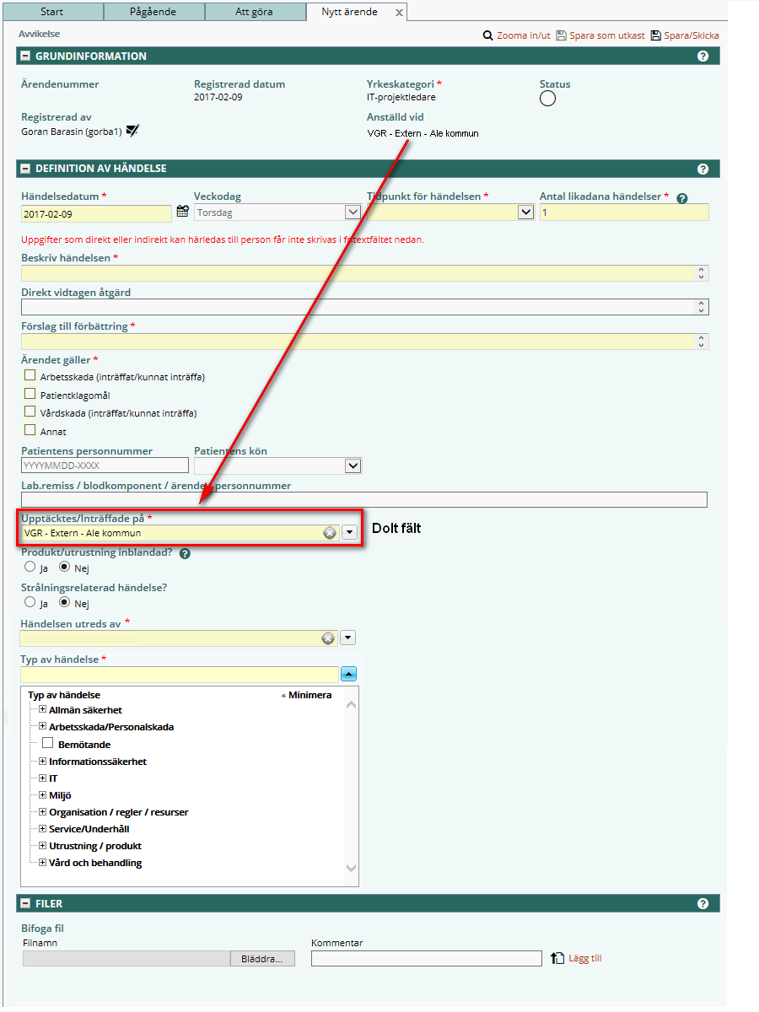

Frågeställningar under förstudie:
Kan systemet hantera att man gör samordningsfasen i registreringsfasen, för att skippa att ärendet mellanlandar hos kommunen? D.v.s. kan vi ha med ”Händelsen utreds av” och ”Typ av händelse” i registreringsfasen (idag finns dessa i samordningsfasen)?
- Ja, det går att göra med hjälp av behörighetsstyrning. Fördelen med detta är att ärendet inte behöver samordnas av kommun innan det skickas till VGR, utan det går direkt till VGR (utifrån värdet i Händelsen utreds av).
Ska/Bör vi dölja ”Upptäcktes på” (eftersom det ska vara samma som Anställd vid)?
- Initialt behöver vi inte det. Märker vi att det blir många felregistreringar kan vi dölja fältet och tilldela värdet med automatik.

  - Utredning (av extern användare)
VGR registrerar en avvikelse där man vill att extern part ska göra orsaksutredningen.
Bra att känna till
Blocket ”Definition av händelse” kommer inte vara redigerbart för extern part.
VGR gör ett elektroniskt utlämnande där vi avgör vilken information extern part ska ta del av.

Att göra:
- Skapa en mejlmall som frågar om extern part vill begära ut aktuell avvikelse.
- Skapa ett kommentarsfält (orsak/åtgärd/uppföljning) som endast är till för extern part.
- Om patient inte är tillfrågad ska fältet personnummer döljas för extern part.

Om patient inte är tillfrågad ska fältet personnummer döljas för extern part.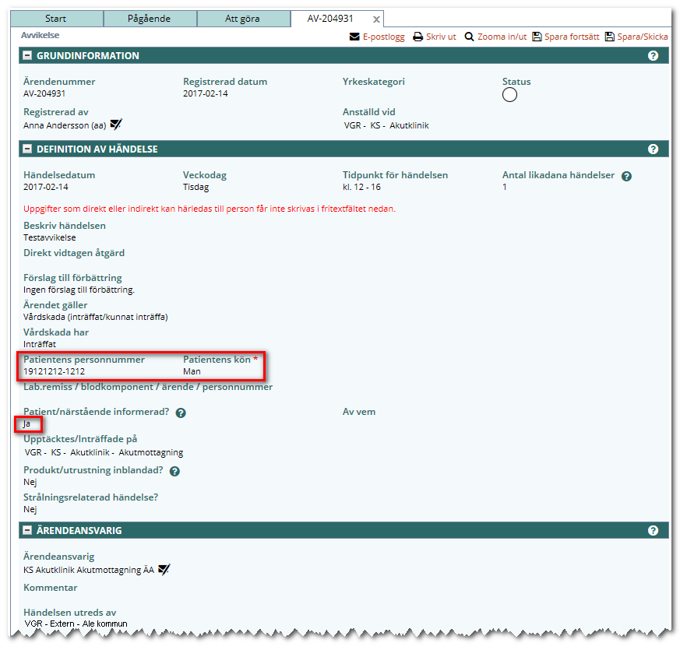
Ska vi visa allt för extern part eller ska vi välja att visa endast utvalda delar?
Ett förslag är att ha ytterligare ett kommentarsfält som extern part kan nyttja. 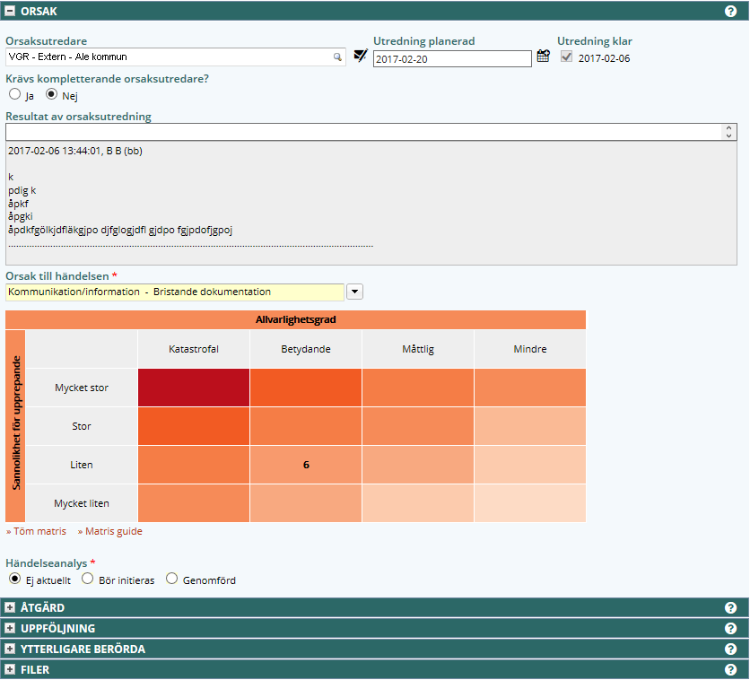

Frågeställningar under förstudie:
Ska extern part ha behörighet som en vanlig orsaksutredare, eller ska de ha begränsad tillgång till ”Definition av händelse”?
- Extern part ska endast ha läsrättighet till ”Definition av händelsen”.
Om ”Patient/närstående informerad?” = Ja, kan vi då visa patientens personnummer?
- Patienten måste samtycka att annan vårdgivare tar del av patientuppgifter, enligt PDL.

Övrigt att komma ihåg:
- Bifogade filer.
Om Siteminder öppnas för extern åtkomst behöver vi se till att bifogade filer inte laddas ner på den lokala datorn.
- Penetrationstesta om Siteminder öppnas upp extern.

